Ofício Vereador Nº 678/2024

São Roque, 8 de abril de 2024.

Prezado Senhor,

Venho, por meio deste, cordialmente solicitar a Vossa Senhoria a disponibilização ou instalação de 3 adesivos de CEP para a Rua Edna Fogaça de Moraes, em São João Novo, cujo CEP é 18140-443.
Ocorre que a via Rua Edna Fogaça de Moraes foi denominada ano passado pela Lei nº 5.718/2023, porém recentemente recebeu um CEP. (Lei anexa). Dessa forma, realizo essa solicitação para manter a rua perfeitamente localizada, facilitando o serviço de entrega de correspondência.
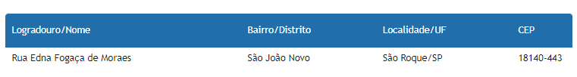

Na certeza de que dispensará especial atenção a este Ofício, desde já agradeço, renovando meus mais sinceros protestos de elevada estima e de distinta consideração.

Atenciosamente,

Thiago Vieira Nunes
(Thiago Nunes)
Vereador

Ao
Ilustríssimo Senhor
Silvio Sidnei de Camargo
MD. Chefe de Trânsito da Prefeitura Municipal da Estância Turística de São Roque – SP

